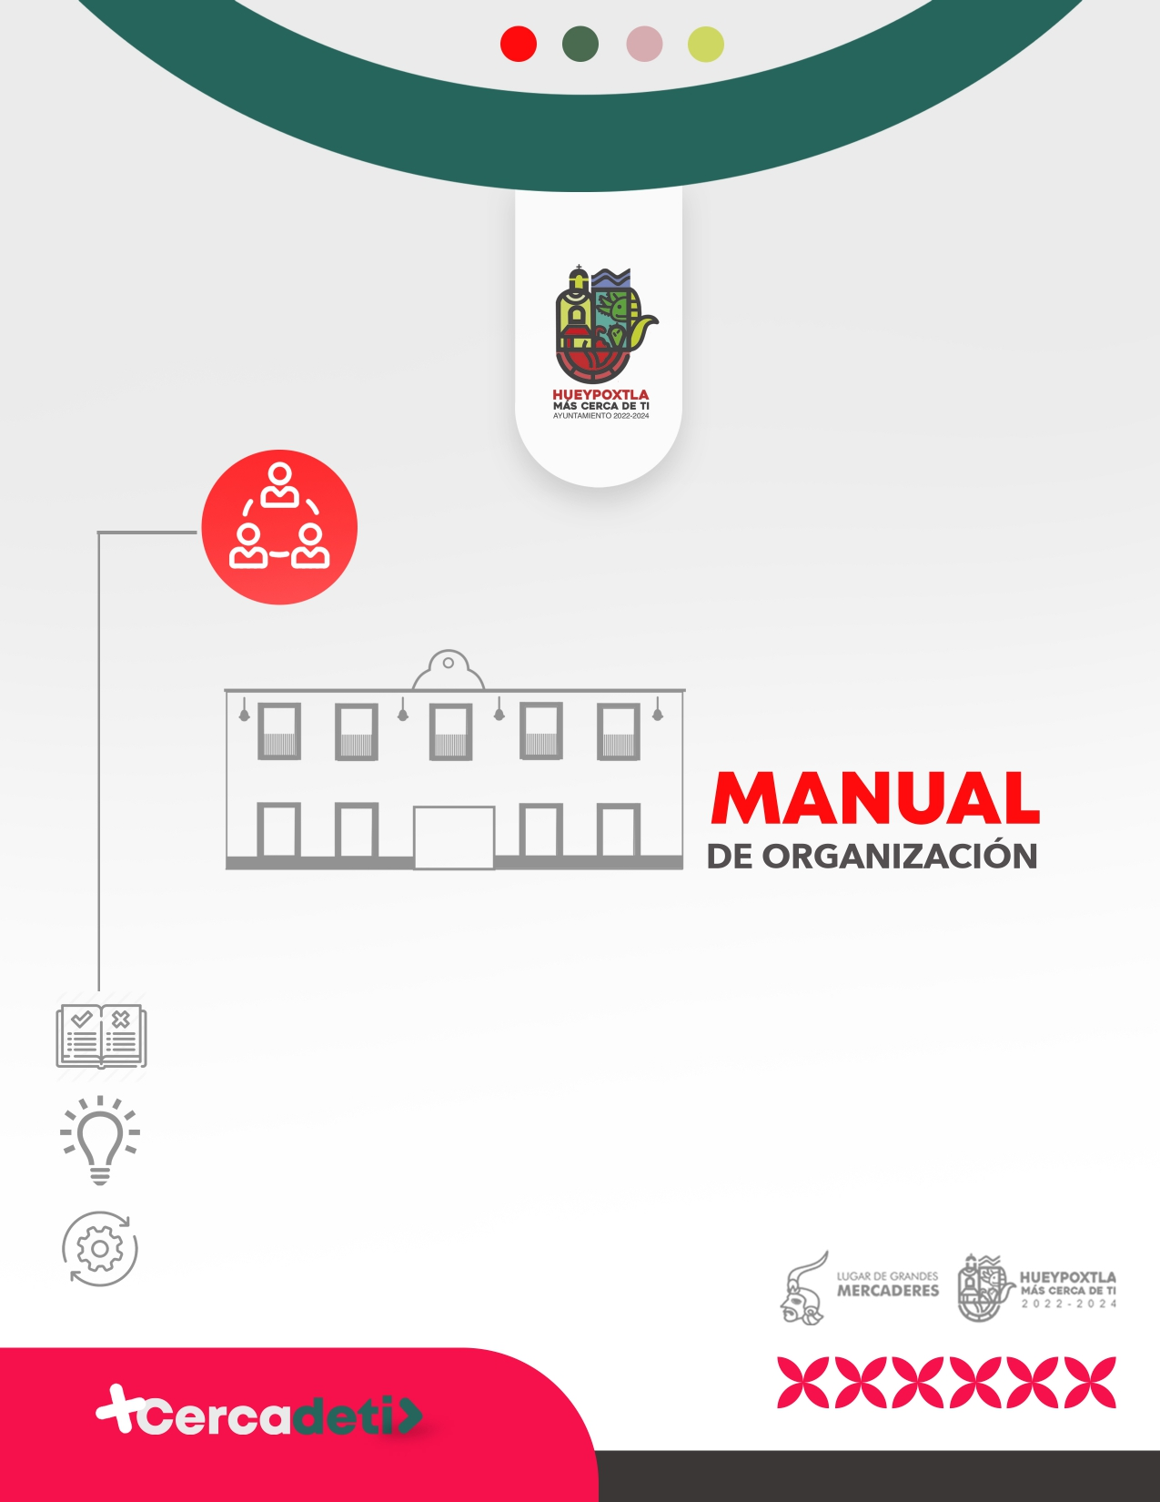
DIRECCIÓN DE SERVICIOS PÚBLICOS

H. Ayuntamiento Constitucional de Hueypoxtla.
2022 – 2024
Dirección de Servicios Públicos
Plaza Principal s/n, Colonia Centro, Hueypoxtla,
México, C.P. 55670
Teléfono (599) 611-90-82 / 611- 91-30
juan.zamora1@hotmail.com
Dirección de Servicios Públicos
Febrero 2023
Impreso y hecho en Hueypoxtla, México

INDICE
PÁG.

PRESENTACIÓN 4
I. ANTECEDENTES 5
II. BASE LEGAL 6
III. ATRIBUCIONES 7
IV. ESTRUCTURA ORGÁNICA 8
V. ORGANIGRAMA 9
VI. OBJETIVOS Y FUNCIONES POR UNIDAD ADMINISTRATIVA 10
DIRECTOR DE SERVICIOS PÚBLICOS 10
AUXILIAR ADMINISTRATIVO 11
SECRETARIA 11
ÁREA DE ALUMBRADO PÚBLICO 12
ÁREA DE SERVICIOS GENERALES 13
ÁREA DE RECOLECCIÓN DE BASURA Y LIMPIA 13
VII. DIRECTORIO 15
VIII. VALIDACION 16
IX. HOJA DE ACTUALIZACION 17

PRESENTACIÓN

Una de las principales demandas de la ciudadanía hacia la autoridad municipal, es la obtención de resultados en materia de servicios municipales. A los ciudadanos les interesa que las acciones y esfuerzos que se emprendan se vean reflejados en resultados tangibles, por esto las autoridades municipales deben mostrar una actitud de servicio y ofrecer una respuesta eficiente a las demandas públicas.

En este módulo se analizarán los cambios en el entorno que impactan a los servicios públicos, y que los han evolucionado a formas muy sofisticadas de atención ciudadana, adoptando instrumentos de calidad y efectividad institucional, así como el aprovechamiento en los avances de los sistemas de información. Debido a esta realidad, los servidores públicos están viviendo un proceso de profesionalización para poder enfrentar el entorno.

Es por eso que la dirección de servicios públicos está comprometida en trabajar para cumplir el proyecto de gobierno municipal logrando que el Municipio de Hueypoxtla, Estado de México tenga en funcionamiento los servicios básicos de manera óptima y continua.

ANTECEDENTES

La Dirección de Servicios Públicos se crea en la administración (2019-2021), teniendo como antecedente la coordinación de servicios públicos en la administración (2015-2018) como instancia de gobierno. Ha existido dentro de la estructura orgánica de la Administración Municipal anterior a estas, coordinaciones y áreas que atienden los servicios básicos.

Sus obligaciones y atribuciones se han ido transformando en razón del estilo de gobierno del Ayuntamiento en turno; se puede considerar como la imagen de una unidad operativa de apoyo, para proporcionar el buen desempeño de los Servicios Públicos Municipales.

Apegados al artículo 115 constitucional, la prestación de los servicios públicos a la población de la demarcación municipal, se han prestado con el fin de mejorar la calidad de vida de sus habitantes.

Debido al aumento de población, la demanda de los servicios públicos ha ido en aumento y la estructura administrativa ha crecido considerablemente, sin que sea suficiente, en virtud del manejo presupuestal destinado a este tema.

Actualmente la dirección de Servicios Públicos es la encargada de: alumbrado público, mantenimiento de cámaras de vigilancia en coordinación con la coordinación de informática; mantenimiento y conservación de panteones, recolección de basura, limpieza de calles y vialidades, mantenimiento de parques y jardines, áreas verdes, recreativas; así como el embellecimiento y conservación de las comunidades y centros urbanos en el territorio municipal.

BASE LEGAL

- Constitución Política de los Estados Unidos Mexicanos.
Titulo quinto, fracción III, incisos B, C, E, y G. Promulgada el 5 de febrero de 1917. Última reforma publicada DOF 27-08-2018.

- Constitución Política del Estado Libre y Soberano de México.
Capítulo tercero, artículos 122 y 123. Publicada el 31 de octubre de 1917; última reforma 3 de febrero de 2017 “Gaceta de Gobierno”.

- Ley General para la Prevención y Gestión Integral de los Residuos.
Titulo primero, capítulo único; título segundo, capítulo único; título tercero, capítulo único; título cuarto, capítulos 1, 2, 3 y 4; título quinto, capítulos 1, 2, 3, 4, 5, 6 y 7; título sexto, capítulo único; título séptimo, capítulos 1, 2, 3 y 4. Publicada en el Diario Oficial de la Federación el 08 de octubre de 2003; Última reforma publicada DOF 22-05-2015.

- Ley Orgánica Municipal del Estado de México.
Título IV, capítulo primero, artículo 86; capítulo séptimo, artículos 125, 126, 127, 128, 129, 130, 131 y 132. Publicada el 22 de septiembre de 1992; última reforma el 10 de agosto de 2016. “Gaceta de Gobierno”.

- Código Financiero del Estado de México.
Sección octava, artículo 115. Publicado el 09 de marzo de 1999; última reforma el 01 de enero de 2015. “Gaceta de Gobierno”.

- Ley de Transparencia y Acceso a la Información Pública del Estado de México y Municipios.
Título primero, capítulo III, artículo 23; título segundo, capítulos II y IV; título tercero, capítulo II. Abrogada mediante el Decreto número 83, Transitorio Tercero, publicado en el Periódico Oficial “Gaceta del Gobierno” el 04 de mayo de 2016.

- Bando municipal vigente 2023.

- Todos los Reglamentos inherentes y aplicables al marco jurídico citado.

ATRIBUCIONES

BANDO MUNICIPAL DE HUEYPOXTLA 2023

Sección Vigésima Tercera
De la Dirección de Servicios Públicos

Artículo 201. El Municipio tendrá a su cargo la prestación, explotación, administración y conservación de los servicios públicos municipales considerándose enunciativa y no limitativamente.
Artículo 202. Los Servicios Públicos son prestaciones concretas basadas en elementos personales y materiales de alcance de la autoridad municipal, que tienen como objeto atender y satisfacer las necesidades públicas de los ciudadanos.
Artículo 203. La Dirección Municipal de Servicios Públicos tendrá a su cargo los siguientes servicios:
- Alumbrado Público;

- Mantenimiento a cámaras de video vigilancia en coordinación con la Coordinación de Informática;

- Mantenimiento y conservación de panteones;

- Recolección de basura, limpieza de calles y vialidades;

- Mantenimiento de parques, jardines, áreas verdes y recreativas; y

- Embellecimiento y conservación de las comunidades y centros urbanos en el territorio municipal.

Artículo 204. La Dirección Municipal de Servicios Públicos tendrá las siguientes atribuciones, funciones y obligaciones:

- Promover y organizar la participación de autoridades auxiliares y ciudadana, para procurar el buen funcionamiento y calidad de los Servicios Públicos;

- Tramitar el pago por el traslado y disposición de residuos sólidos urbanos derivados de kermes, bailes públicos, festividades patronales, empresas, tianguistas y unidades económicas consideradas grandes generadores de basura, en términos del artículo 164 del Código Financiero del Estado de México y Municipios;

- Dicho concepto quedará establecido en el permiso correspondiente, emitido por la autoridad competente, con la salvedad de aquellos eventos de carácter altruista justificados y calificados por quien emita el permiso;

- Establecer criterios y normas técnicas para la conservación y mantenimiento de la infraestructura del alumbrado público;

- Implementar y realizar acciones para la conservación y mantenimiento de la imagen urbana del Municipio;

- Realizar en coordinación con las diferentes Autoridades Municipales y Autoridades Auxiliares, las acciones relativas a la aplicación y observancia del Reglamento de Panteones para su correcto funcionamiento, conservación y mantenimiento de las diferentes comunidades; y

- Así como las señaladas en el artículo 9 fracción IV y artículo 10, del Reglamento de Panteones vigente del Municipio de Hueypoxtla, Estado de México.

ESTRUCTURA ORGÁNICA

- Dirección de Servicios Públicos

  - Director de Servicios Públicos

    - Auxiliar administrativo
    - Secretaria
    - Alumbrado público
    - Servicios generales
    - Recolección, traslado, tratamiento y disposición final de residuos

ORGANIGRAMA

N
5
DIRECTOR DE SERVICIOS PÚBLICOS

N
4
AUXILIAR
ADMINISTRATIVO

N
3
SECRETARIA

N
2
Área
RECOLECCIÓN, TRASLADO, TRATAMIENTO Y DISPOSICIÓN FINAL DE RESIDUOS
N
2
Área
SERVICIOS GENERALES
N
2
Área
ALUMBRADO PÚBLICO

AYUDANTES
GENERALES
N
1
N
1
AYUDANTES
GENERALES

N
1
AYUDANTES
GENERALES

OBJETIVOS Y FUNCIONES POR UNIDAD ADMINISTRATIVA

DIRECTOR DE SERVICIOS PÚBLICOS

Objetivo:

Ejecutar acciones en beneficio de las necesidades básicas, mediante las áreas de alumbrado público, recolección, traslado, tratamiento y disposición final de residuos, panteones, parques, jardines y áreas verdes, para desarrollar una nueva imagen urbana del municipio de Hueypoxtla.

Funciones:

- Coordinar los servicios públicos municipales de recolección, traslado, tratamiento y disposición final de residuos sólidos urbanos, alumbrado público, limpieza de vialidades, parques, jardines, áreas verdes, recreativas, panteones y mantenimiento de cámaras de vigilancia.
- Proponer en coordinación con las direcciones de Obras Públicas y Desarrollo Urbano, la planeación estratégica del alumbrado público en el Municipio.
- Planear y organizar la prestación de los distintos servicios públicos, mediante la implementación de acciones y programas.
- Vigilar que la prestación de los servicios públicos se realice conforme a los programas de gobierno municipal y los reglamentos respectivos.
- Administrar eficientemente los recursos.
- Implementar campañas de limpieza y concientizar al ciudadano que es necesaria su participación para solucionar los problemas que afectan su entorno.
- Desarrollar las demás funciones inherentes al área de su competencia, las que señalen las disposiciones legales aplicables y las asignadas directamente por el Presidente Municipal.

AUXILIAR ADMINISTRATIVO

Objetivo:

Mantener en orden la documentación oficial de la Dirección de Servicios Públicos, para realizar los trámites necesarios en cada proceso administrativo u operativo.

Funciones:

- Recepción de documentación;
- Atención a la ciudadanía en general;
- Informar sobre todo lo referente a la Dirección de Servicios Públicos;
- Tener conocimiento de las áreas y sus funciones dependientes de la Dirección de Servicios Públicos;
- Dar respuesta y solución a las diferentes actividades que lleva a cabo en la dirección de servicios públicos.
- Las demás funciones inherentes al ámbito de su competencia.

SECRETARIA

Objetivo:

Llevar control de la información que es transmitida al encargado y auxiliar, por medio de correspondencia, teléfono y en forma digital, para brindar una excelente atención a la ciudadanía.

Funciones:

- Comunicación constante con la ciudadanía para su puntual y eficaz atención;
- Responsable de recepcionar y distribuir la documentación interna y externa;
- Atención diaria de las agendas de la Dirección;
- Atención a las entrevistas personales;
- Recepción de mensajes telefónicos de la Dirección;
- Cumplir y hacer cumplir las políticas, normas y procedimientos de la Dirección;
- Mantener actualizados los archivos físicos y digitales, sobre los documentos remitidos a la Dirección, clasificándolos ordenadamente;
- Elaborar y presentar periódicamente y a solicitud de las instancias superiores, los reportes adecuados sobre las áreas de la Dirección; y
- Las demás funciones que le delegue su Jefe inmediato.

ÁREA DE ALUMBRADO PÚBLICO

Objetivo:

Mantener el buen funcionamiento del servicio de alumbrado público, a través de nuevas instalaciones y reparaciones de las luminarias para mantener en perfecta operación el sistema de alumbrado público en calles y vialidades del territorio municipal.

Funciones:

- Coordinar el trabajo de verificación y mantenimiento del alumbrado público en el primer cuadro, la cabecera municipal y las comunidades.
- Verificar la buena operación del alumbrado y en su momento corregir fallas, realizando mantenimiento correctivo, así mismo es su responsabilidad solicitar los materiales necesarios para corregir las deficiencias del alumbrado público.
- Solicitar, conservar y administrar el almacén de materiales de reserva;
- Proponer alternativas de ahorro en energía eléctrica, a través de la adquisición de luminarias que garanticen mejores rendimientos.
- Atender las peticiones de los ciudadanos y brindarles respuesta oportuna.
- Controlar y supervisar el material necesario para dotar a los sectores de iluminación.
- Supervisar que todo el equipo, vehículos, materiales y herramientas de trabajo, del alumbrado público, estén en óptimas condiciones para su buen funcionamiento.
- Hacer registros gráficos y fotográficos de todo el material que se encuentre en reserva y que se adquiera para cumplir con los objetivos planteados por el ayuntamiento.
- Las demás funciones que le delegue su Jefe inmediato.

ÁREA DE SERVICIOS GENERALES

Objetivo:

Mantener limpias las avenidas primarias y secundarias del municipio de Hueypoxtla, mediante la cuadrilla de limpieza de la Dirección de Servicios Públicos, para mejorar la imagen urbana del municipio y la calidad de vida de los beneficiarios.

Funciones:

- Reparar las anomalías que se detecten las diferentes Dependencias.
- Desarrollar las demás funciones inherentes al área de su competencia, las que señalen las disposiciones legales aplicables y las asignadas directamente por el Director de Servicios Públicos.
- Mantener en las mejores condiciones físicas posibles los parques, jardines y áreas verdes del municipio, mediante las cuadrillas dedicadas a dicha Jefatura, para dar una mejor imagen de las diferentes comunidades a la ciudadanía.
- Administrar de la mejor manera los recursos humanos y económicos asignados a su cargo.
- Coordinarse en los trabajos de mantenimiento y limpieza de todo el Municipio.
- Las demás funciones inherentes al ámbito de su competencia.

ÁREA DE RECOLECCIÓN DE BASURA Y LIMPIA

Objetivo:

Recolectar los desechos sólidos domiciliarios por calles y vialidades en los barrios, colonias, pueblos, del municipio de Hueypoxtla, mediante los diferentes camiones recolectores, así como los recolectores a pie, para mantener limpia la infraestructura municipal

Funciones:

- Coordinar los trabajos de limpieza y recolección de basura.
- Llevar a cabo las acciones de recolección y limpia se estén en todos los lugares programados del Municipio, de una manera correcta y ordenada por parte de los trabajadores.
- Operación de recolección y limpieza.
- Proponer a la Dirección alternativas o innovaciones tendientes a mejorar el servicio de recolección y aseo.
- Supervisar que todo el equipo, vehículos, materiales y herramientas de trabajo, de recolección y limpia, estén en óptimas condiciones para su buen funcionamiento.
- Desarrollar las demás funciones inherentes al área de su competencia, las que señalen las disposiciones legales aplicables y las asignadas directamente por el Director de Servicios Públicos.

DIRECTORIO

Lic. Juan Zamora Monroy
Director de Servicios Públicos.

C. Luis Iván Vargas Juárez
Auxiliar Administrativo.

C. Víctor Gabriel López Pineda | C. Francisco Prado Zamora
C. José Luis Jiménez Reyes | C. Edgardo Adrián Torres Pérez
C. Cesar Santillán Navarro | C. Pedro Jiménez Rodríguez
C. Héctor Javier Vargas Leonel | C. Mario Flores Reyes
C. Andrés Escamilla Guerrero | C. Ángel Miguel Rodríguez Moreno
C. Juan Carlos Moctezuma Ornelas | C. Luis Ángel Torres Sánchez
C. Cosme Mendoza Cruz | C. Víctor Manuel Torres Moreno
C. Eliseo Sánchez García | C. Julio Pacheco Anaya
C. Daniel Corona García | C. Carlos Corona García
C. Carlos Mejía Mendoza | C. Flavio Reyes Pacheco
C. Juan Adrián Ramírez Gómez | C. Elvira Hernández Reyes
C. Silvia Hernández García | C. María Del Carmen Vargas Gándara
Ayudantes Generales

VALIDACION

C. DIEGO VARGAS COLIN
PRESIDENTE MUNICIPAL CONSTITUCIONAL
DE HUEYPOXTLA ESTADO DE MEXICO

LIC. MARIA DE LOS ANGELES CRUZ LUNA
SINDICO MUNICIPAL

LIC. DANIEL MARGARITO REYES HERNANDEZ
SECRETARIO DEL AYUNTAMIENTO

LIC. JUAN ZAMORA MONROY
DIRECTOR DE SERVICIOS PUBLICOS

HOJA DE ACTUALIZACION

FEBRERO DE 2023: ELABORACIÓN DEL MANUAL DE ORGANIZACIÓN DE LA DIRECCIÓN DE SERVICIOS PÚBLICOS DEL AYUNTAMIENTO DE HUEYPOXTLA, ESTADO DE MÉXICO

FECHA DE ACTUALIZACIÓN | DESCRIPCIÓN DE LA ACTUALIZACIÓN

